

**Centro de Diagnóstico sostiene tarifas en el 2013**

El gerente del Centro de Diagnóstico de la capital caucana, Jaime Garrido Mejía dijo que en el 2014 se siguen cobrando las tarifas del año anterior, en busca de beneficiar a los propietarios de vehículos, costo que llega a los 57 mil pesos para la revisión técnico-mecánica.

Agrego el funcionario que los propietarios de carros y de motocicletas pueden llegar hasta a la empresa donde recibirán la información necesaria para que se pongan al día en el pago, de estos impuestos y así evitar que se les inmovilice sus automotores y tengan que cancelar multas y parqueo.

Al referirse al balance de 2013 preciso, Jaime Garrido Mejía, que se cumplieron con las metas, aunque bajaron los ingresos por motocicletas, el mensaje es que utilicen los servicios del Centro oficial de Diagnóstico de Popayán, ubicado unos metros antes de la Secretaría de Tránsito y Transporte.

**Alcalde felicitó al Gerente del Terminal de Transporte y sus arrendatarios**

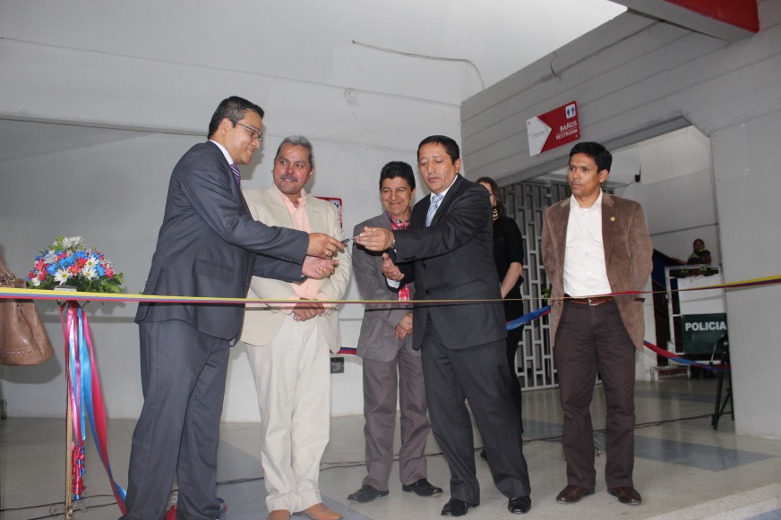Satisfecho se mostró el Alcalde, Francisco Fuentes Meneses, con la terminación de las obras del Terminal de Transporte de Popayán, durante la inauguración el reciente fin de semana.

“Se transformó en bien de los usuarios, del personal que labora en este hermoso lugar, igual beneficia a los arrendatarios y propietarios de los locales comerciales y es importante para los payaneses y quienes nos visitan durante los distintos eventos” expresó el mandatario local. Resaltó el Alcalde, Fuentes Meneses que se acabaron las incomodidades para los usuarios por las obras que se adelantaban.

Por su parte Pablo Cesar Marulanda Lores, gerente del Terminal de Transporte dijo que las obras demoraron nueve meses, se invirtieron 1.900 millones de pesos, se benefician 21 empresas, 53 locales, transportes, y genera 50 empleos en su empresa.

Igual se fortalece la seguridad con la Estación interna de Policía, más la vigilancia privada y se asignó un sitio para un módulo de la Brigada de Emergencia.

“Mi mensaje es de invitación a la ciudadanía a visitar el terminal, patrimonio de todos los payaneses, buscamos que agrade a los visitantes propios como extranjeros” concluyó el gerente del Terminan, Pablo Cesar Marulanda.

Entre tanto el secretario de Tránsito y Transporte de Popayán, Miguel Hernán Muñoz, precisó que es un esfuerzo de varios años, donde se logró que el accionista mayorista que es de afuera, en el caso de la Administración del Municipio de Tuluá invirtiera en el Terminal después de 30 años de construido.

El Terminal de Transporte genera 1200 empleos, entre conductores, empleados de taquillas, vendedores de locales comerciales, despachadores y maleteros entre otros oficios.

**Alcalde invita a la comunidad sin vivienda as utilizar las vías legales y no a las invasiones**

Como consecuencia de un intento de ocupación de un predio de la gobernación del Cauca, al norte de la ciudad, sector de las Guacas, por 200 familias sin vivienda, las que luego fueron persuadidas por funcionarios de la Administración Municipal y la Policía Nacional, desalojando el sitio pacíficamente, el Alcalde, hace un llamado a las familias para que acudan más bien a los proyectos de vivienda de interés social, puestos en marcha por el Gobierno Nacional y no a las invasiones.

Anunció el Alcalde, que en la Secretaría de Infraestructura Municipal pueden conseguir información sobre los proyectos de vivienda, además ya se trabaja en tres programas como es El Portal de las Ferias, El Dorado y las Guacas.

Al referirse a los damnificados por la avalancha provocada por el Río Molino, que se encuentran en las instalaciones de la institución Educativa Liceo Nacional, se les busca una solución parcial, con la entrega de recursos para pago de un arrendamiento.

**Seguridad y transparencia, durante elecciones, dice Alcalde”**

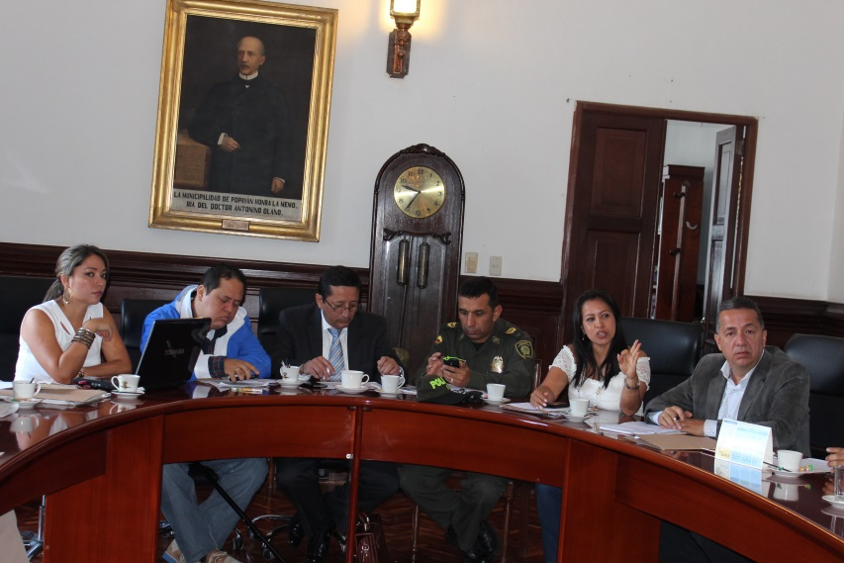“Todo lo que corresponda a las garantías, para que se transcurra en un ambiente de democracia, que sean transparentes, que sin duda el elector tenga la tranquilidad que se le respetará su voto, que los candidatos de los diferentes partidos y movimientos políticos tengan credibilidad, para eso es el Comité de Garantías, Electorales” dijo el Alcalde, Francisco Fuentes Meneses, durante el última de reunión.

Al final de la reunión preciso el Alcalde, Francisco Fuentes Meneses, que cuantas veces sea necesario reunir el Comité de Garantías Electorales, lo hará para buscar que las cosas salgan lo mejor, en bien de todos.

**Alcalde estuvo en junta Directiva de Cedelca**

El Alcalde, Francisco Fuentes Meneses ´participó el reciente fin de semana en la Junta Directiva de la Empresa caucana, Cedelca, donde según él, se discutieron temas del Plan de Acción año 2014, un proceso que se podría desarrollar en el Municipio de Santander de Quilichao para el manejo de alumbrado público y de establecimientos educativos.

Destacó el interés que tienen los directivos de esta empresa de seguir trabajando por los caucanos y de buscar mejorar no solo sus servicios, sino la generación de empleo, que tanto lo necesitan la ciudad capital, como el departamento.